天津商业大学新教务管理系统成绩录入方法指南
自2020-2021-1学期开始，教务管理系统升级完成，教师录入成绩界面也相应做了调整，期末成绩由任课教师在URP高校教务管理系统完成网上录入任务。系统升级后，成绩系数录入变得简单，还增加了成绩导入和语音核对功能。具体录入方法如下：
- 系统登录
任课教师在登录学校主页面后，点击主页下方“教务管理”进入下图界面：

点击“成绩录入”后进入以下界面
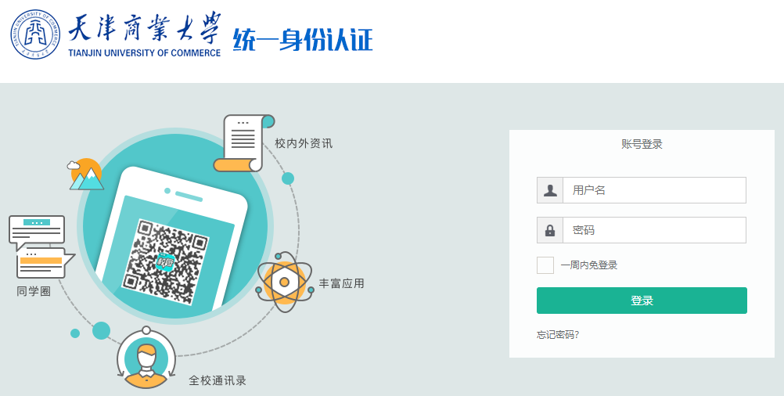

输入网上统一认证的新教工号、密码 （例如教工号920205555，第一次登录起始密码是按网络中心的要求输入后，密码可自行更改），可进入教师成绩录入“URP高校教务管理系统”首页 。
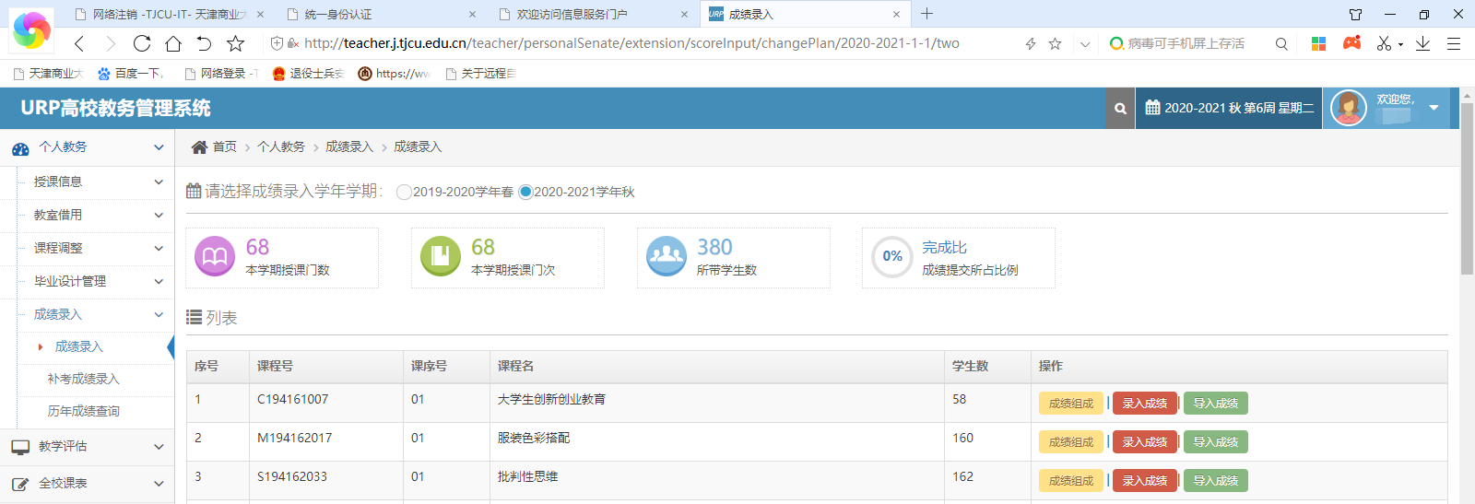
点击“个人教务--成绩录入 ” 页面显示教师本学期需录入成绩的课程。
注意：因系统管理员查看不到教师的密码，请任课教师牢记自己网上统一认证的教师号和密码。
- 成绩组成录入
升级后的系统，成绩系数录入变为先选择成绩组合套餐，再录入系数。
- 录入方法：
点击课程列表中“成绩组成”按钮，弹出成绩组成套餐，根据课程成绩组成设置，选择相应的一个成绩组成套餐。如需自定义成绩组成，请与教务处联系添加。成绩组成套餐如下：
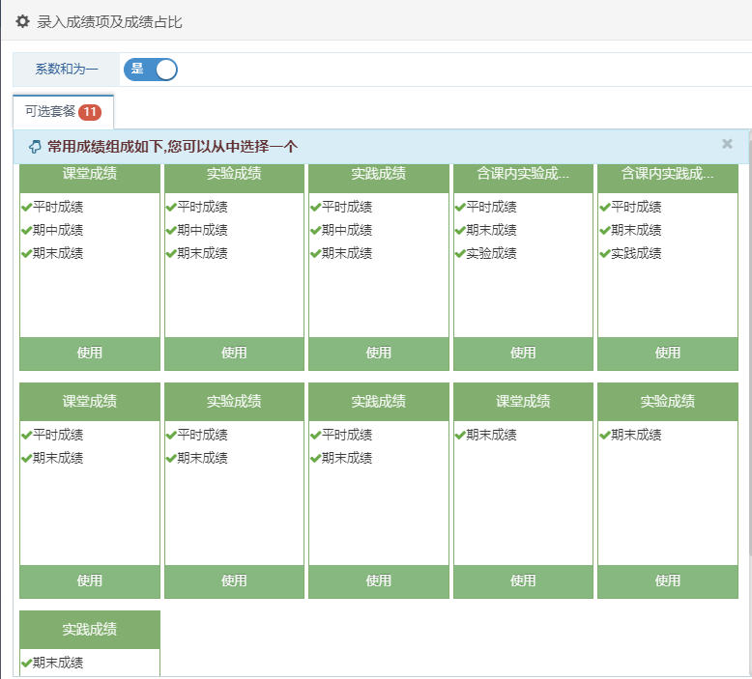
例如：总成绩由 “平时成绩”、“期中成绩”和“期末成绩”组成，教师须先确定各部分权重，然后录入成绩项占比。注意：占比应大于0小于等于100。
如对分项无特殊要求，“强制达标”列无需勾选。
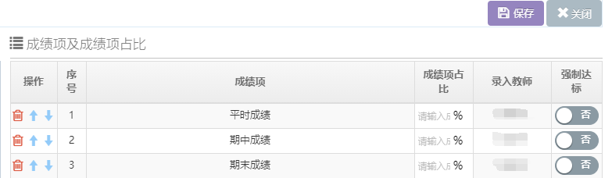
输入成绩项占比，点击右上角“保存”按钮，显示“成绩组成保存成功！”后方可录入成绩。
2.成绩组成录入示例：
（1）只有课堂成绩，且课堂成绩中平时成绩占20%，期中成绩占10%，期末成绩占70%，则成绩组成如下：
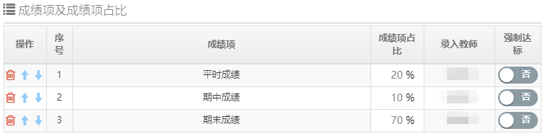
（2）只有课堂成绩，且课堂成绩中平时成绩占30%，期末成绩占70%，则成绩组成如下：
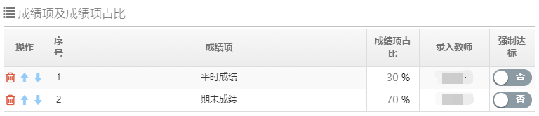
（3）只有课堂成绩，且课堂成绩中期末成绩占100%，则成绩组成如下：
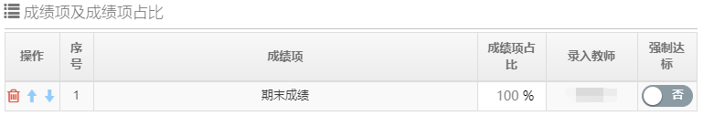
3.注意事项：

（1）因我校课程百分成绩满分为100 分，成绩项占比相加必须等于1。
（2）当前学年学期，同一课程号下开设以课序号区分的若干课堂，所有这些课堂的成绩项占比设置应统一，请开课学院（部）注意把关，要求各位任课教师按学院（部）根据课程性质确定的总成绩构成部分及权重，准确无误地录入。
（3）成绩组成在成绩提交前都可以修改。

- 成绩录入
成绩组成录入完成后，点击“成绩录入”，进入成绩录入页面，如下图：
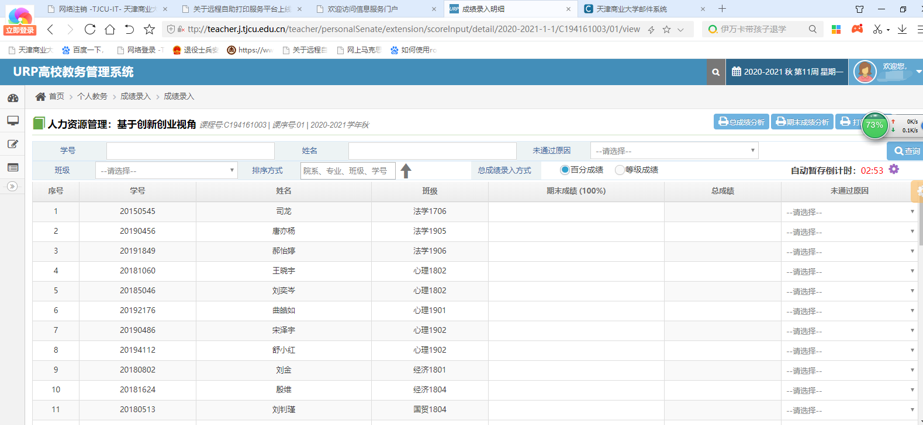

特别说明：
- 成绩录入的功能区因成绩组成不同显示也会有所不同。
- 请先选择总成绩录入方式。系统默认录入“百分成绩”。如录入百分制成绩，可直接在成绩输入框内输入数字；如需录入等级成绩，先将总成绩录入方式切换至“等级成绩”，双击成绩录入框，在弹出的下拉菜单中，选择合适的等级成绩。
- 特殊情况下学生成绩的录入。
以百分制登记考核的课程，如学生有作弊、缺考、旷考、违纪、申请缓考、取消资格等情况，教师需在“未通过原因”下拉菜单中选择相应内容，该门课程卷面成绩计0分，其他分项（如有）需如实录入分数。
- 学生在期末考试前按程序办理缓考手续的，课程卷面成绩以“0”分记，标注“申请缓考”；
- 考试过程中，学生发生作弊、违纪行为的，经认定后该课程卷面成绩以“0”分记，标注“作弊”或者“违纪”。
- 考试缺考者，课程卷面成绩以“0”分记，标注“缺考”；
- 学生缺课或缺作业达到规定标准不允许参加考核，教师按办理“取消期末考试资格”确认，课程卷面成绩以“0”分记，标注“取消资格”。
以等级制登记考核的课程，如有“缺考”、 “取消资格”等特殊原因，等级成绩请选择“不及格”，标注未通过原因。
- 总成绩是教师点击“暂存”后由系统自动计算生成， 暂存状态的成绩教师仍可修改，教师还可对成绩进行“语音核对”。
- 成绩提交：任课教师在检查录入的学生成绩无误后点击“提交”按钮。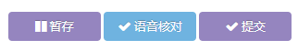
提交后成绩将成为确定状态，教师将不能修改成绩。
四、成绩导入（新增功能）
新升级的URP教务管理系统成绩录入新增了成绩导入功能，任课教师可按照网页的操作说明完成成绩导入。
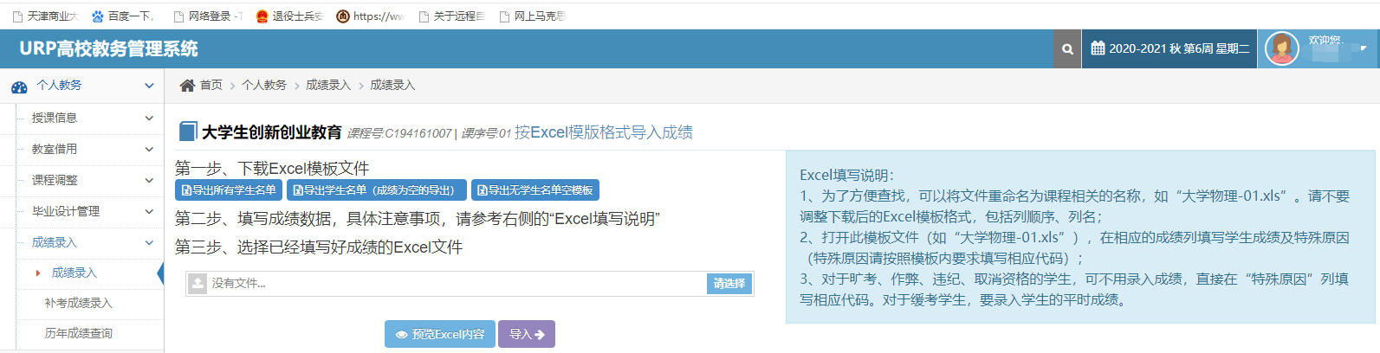
友情提示：一般在网络卡顿时，会导致成绩上传失败；教师可在网络状态良好时尝试成绩导入。导入成功后，如下图所示。
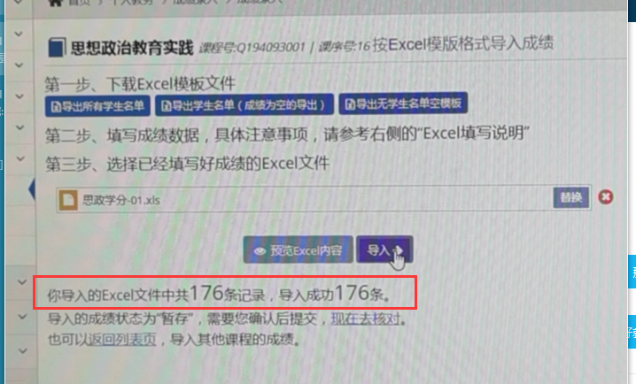
五、打印成绩单
成绩提交后点击“打印成绩单”，进入打印界面，选择按班打印成绩单(全校选修课除外)，请任课教师打印“确定”状态的成绩单，教师本人签字后上交所在学院，一式两份。


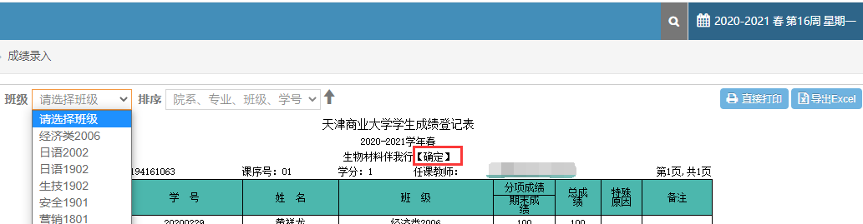

六、注销
在关闭URP高校教务管理系统前，请点击页面右上角的“注销”，确保安全退出系统。
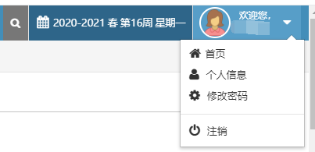

天津商业大学教务处
2021年6月

